**8. Švýcarsko na cestě k „swiss style“. Otto Baumberger, Herbert Matter, Anton Stankowski a Max Bill.**

* Třemi nejznámějšími grafiky ze Švýcarska byli na konci devatenáctého století: Grasset, Steinlen a Félix Valloton, všichni tři však svou kariéru udělali v cizině – ve Francii
* Rovněž přední švýcarský malíř Ferdinand Hodler se poprvé zapsal do dějin designu svým plakátem na výstavu Vídeňské secese z roku 1904
  + Postava na plakátu leží na poli vytečkovaným bílými květy pod nebem tvořeným stylizovanými oblaky
* S pozdějším Švýcarským turistickým plakátem jej pojil nejen vizuální obsah, ale také „švýcarský styl“
  + Ten stejně jako japonský tisk potlačoval perspektivu a zdůrazňoval dvojrozměrnost potištěného listu – Hodler toho dosáhl tím, že dal jednotlivým pruhům mraků, po nichž ubíhalo písmo, zhruba stenou výšku, takže se postupně neztrácely v dáli, jak by tomu bylo na perspektivním obraze

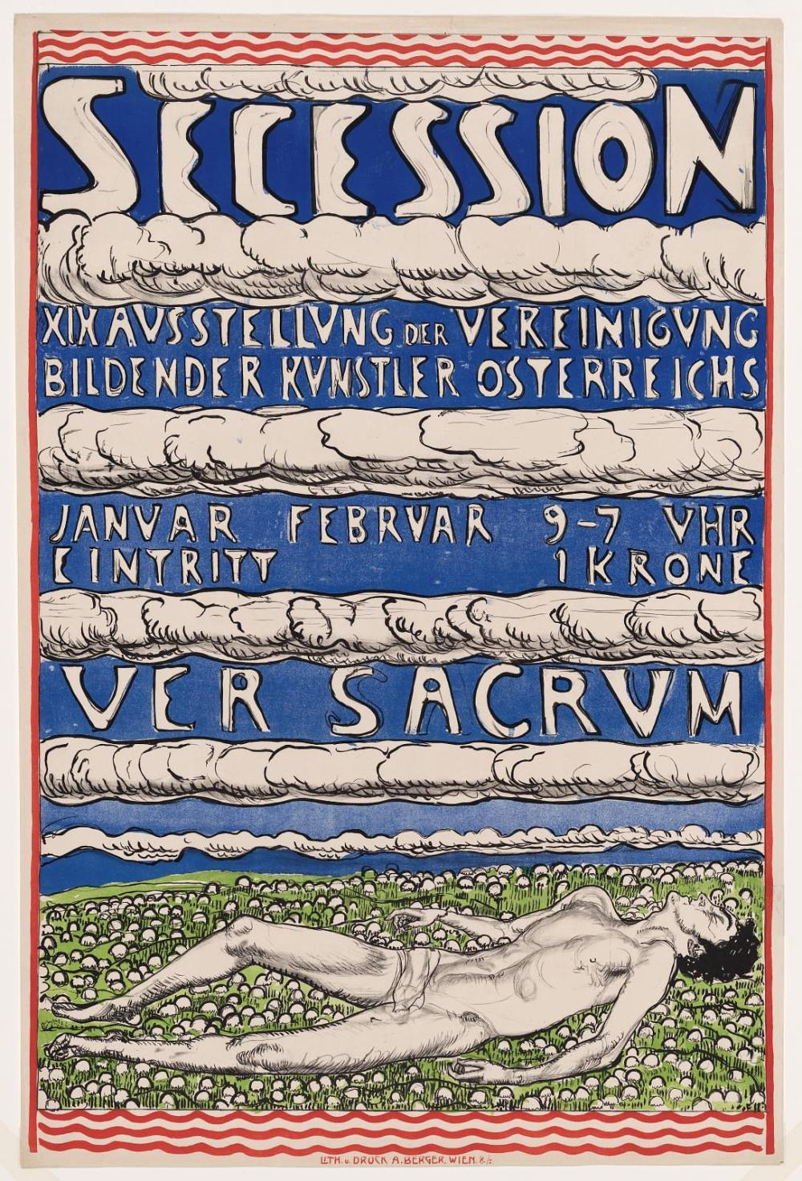

* Další malíř, Burkhard Mangold, předznamenal pozdější vývoj svým pozoruhodným automobilovým plakátem – černá plocha pozadí je na něm protnuta světle hnedým S, jež tvoří podobu vozovky a zároveň iniciálu výrobce, firmy Safír

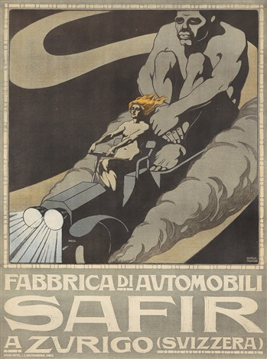

Burkhard Mangold

* Švýcarští grafici na svých obrazech omezovali perspektivu a obvykle tuto plochost zdůrazňovali používáním geometrického písma s rovnoměrnou tloušťkou tahu (příkladným plakátem je třeba plakát Emila Caurdinauxe - Zermatt, nebo Huga Laubiho – Kavárna Odeon)

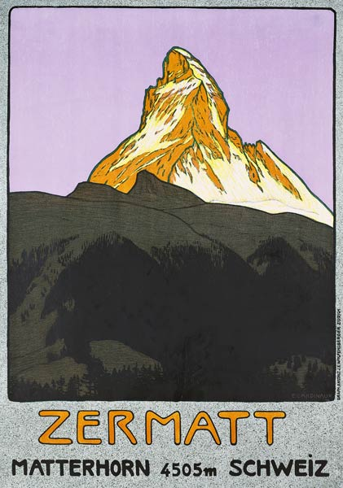 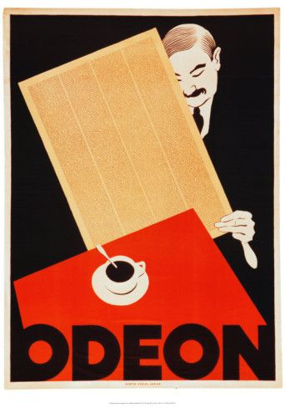

* V roce 1910 vytvořil **Otto Baumberger** pro curyšský obchod s **klobouky Baumann** plakát jehož historický vývoj je důkazem jak Švýcaři ovládali postupy jež posléze prokázaly svou trvalost
  + **Obraz cylindru jako zástupného symbolu** pro všechny klobouky učinil slovní vysvětlení nepotřebným, jediné slovo Baumann tu nepředstavoval jen název obchodu, ale také jeden z členů rovnice:
    - **Baumann = klobouky**

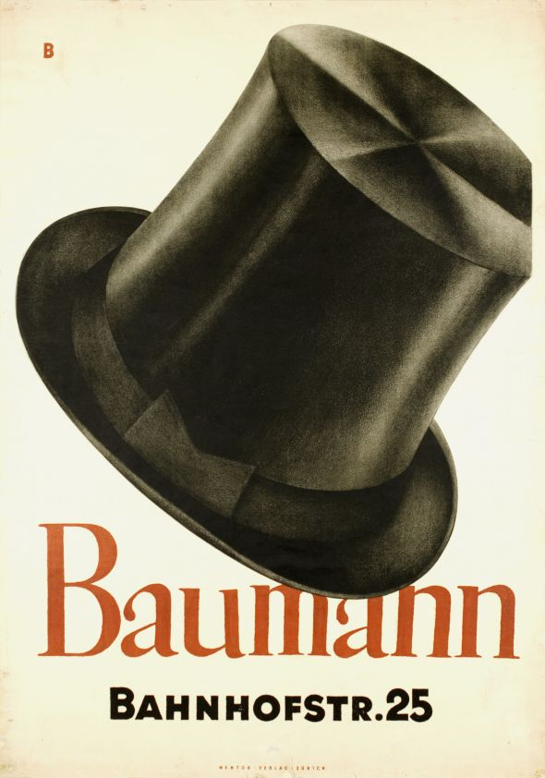

* **Grafický návrh na mýdlo Sunlight,** vytvořen dalším švýcarským představitelem, Nicklausem Stoecklinem, od diváká očekává, že si uvědomí zřejmou souvislost mezi mýdlem a jeho balením, umístěnými doprostřed spodní části plakátu a čistým dominujícím prostěradlem = silné sdělení: běloskloucí čistotu přináší mýdlo Sunlight
* Jde o jeden z mnoha plakátů tohoto období, na němž obraz nepotřebuje žádného textové doplnění

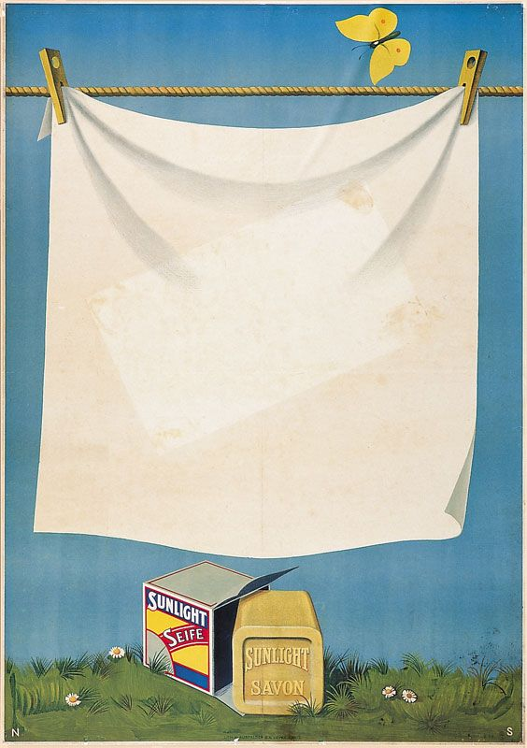

* Stejně jako jinde v Evropě byla **i švýcarská reklama ovlivněna americkým příkladem,** zvláště při práci se slogany a titulky Důraz byl kladen na celkový reklamní koncept, jenž se zaměřoval na jednu stránku výrobku a rozvíjel se v rámci kampaní propojujících plakáty s časopiseckou a novinovou inzercí

Otto Baumerger – noviny vycházející 3x týdně – symbolika třech siluet

* **Švýcaři obdivovali americký přístup, Američané zase evropskou stylovost** 
  + Zvláště si cenili turistických plakátů Herberta Mattera
* **Herbert Matter** byl jedním z nejinovativnějších designérů před 2.SV
  + Vyškolený malíř, který studoval nejprve v Ženevě a poté v Paříži
  + Experimentoval s technikami koláže a montáže
  + Při své návštěvě New Yorku jej přesvědčili, aby zde nějaký čas působil
  + Do Švýcarska se vrátil v roce 1931
    - Navrhoval obálky pro odborný časopis Typographische Monatsblätter a reklamy pro curyšskou tiskárnu Fretz
    - Při své práci skoro pokaždé využíval surrealistických montáží
    - K jeho oblíbeným barvám patřila: červená, modrá a černá
    - Všechny upotřebil na turistických plakátech a brožurách
    - Nápisy byly vždy vyvedeny bezpatkovým písmem a na plakáty se přetiskovaly, takže mohly být vydávány v různých jazycích/verzích
    - Spojování a překrývání vystřižených fotografií
    - Snažil se vytvořit umělý, souvislý prostor
    - Plakáty byly tištěny hlubotiskem – silnější barva inkoustu a temnější barvy
    - Nápisy vždy kresleným bezpatkovým písmem, na plakáty se přetiskovaly

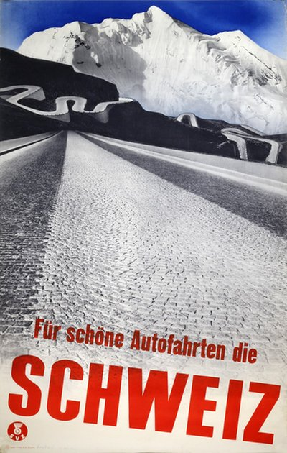

Herbert Matter

* Podobné výtvarné výstupy Matter používal při vytváření reklamních letáků pro rekreační střediska, využíval možnosti tisku z výšky – obrazy se vzájemně překrývaly a na okrajích mizely, nejprve přecházely v šedou a pak v zářivě bílou

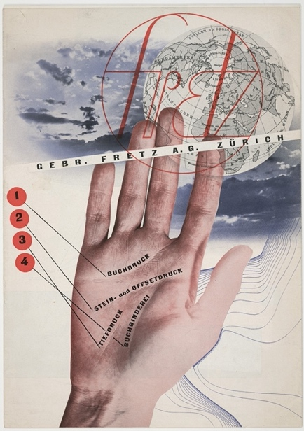

Herbert Matter – tisk z výšky

* **Anton Stankowski** razil cestu nové „průmyslové grafice“
  + Stankowského metoda byla protikladem Baumbergerovým a Stoecklinových ilustrací
  + Anton představoval výrobek co nejjasnějším způsobem, doprovázel jej pouze základními informacemi, aranžoval jej asymetricky a volně užíval tiskových linek k organizaci prostoru
    - Důsledně používal bezpatkové písmo
  + Fotografie pro reklamy si většinou fotil sám

Anton Stankowski

* Hospodyně, na jejíž zástěře se opakuje kostkovaný motiv, je zabrána z podhledu a vytištěna černou – Stankowski tím zdůraznil dětskou perspektivu, pokřivil a rozšířil pravou stranu obrazu, aby více pozornosti upoutal k zobrazení tváře
* Jan Tschichold – slavný fotografický negativ umístěný svým levým okrajem ve středu listu, od tohoto okraje se rozbíhá část textu – photograph

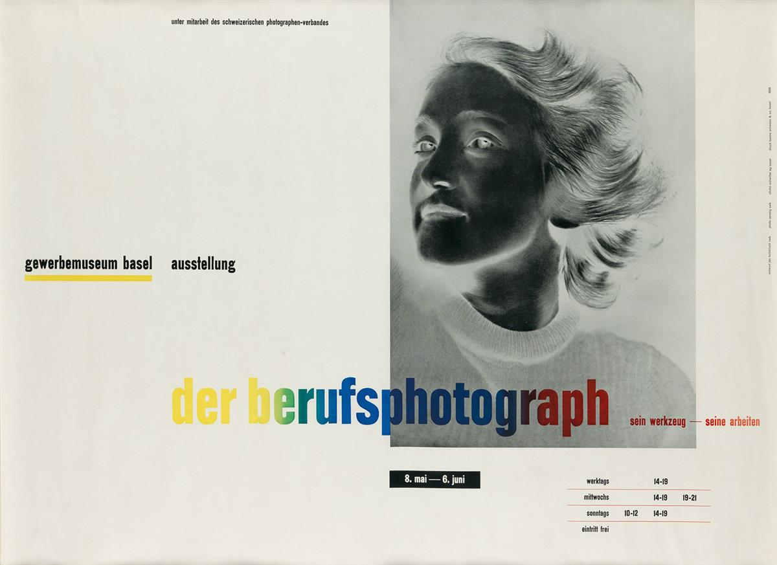

Jan Tschichold

* **Max Bill** zahájil svou kariéru v Curychu kam se vrátil po 2 letech strávených v Bauhausu
  + Byl malířem, sochařem, architektem a průmyslovým designérem
  + Frustrovaný jak málo pozornosti se mu dostávalo v profesi architekta začal navrhovat reklamy jako „amatér“
  + Techniku tisku ovšem ovládl mistrovsky v jeho pracích byl znát Tsicholdův styl, ovšem chyběl v nich formalismus, který začal být se švýcarským stylem úzce spojován
  + Pohrával si s typickými rysy plakátu z 19. století, používal všechny barvy duhy a černou jako Tschichold a odmítal verzálky
  + Jeho nejznámějším předválečným úspěchem byl návrh pavilonu na trienále v Miláně
    - Jeho záměrná strohost nabídla dokonalé prostředí pro radikální formalismus a úspornost vystavených plakátů
    - Jednalo se o dokonalé představení „švýcarského stylu“, který o čtvrt století později získal dominantní postavení v zahraničí
    - Avšak ve 30 letech našel pevnou půdu zpět ve Švýcarsku

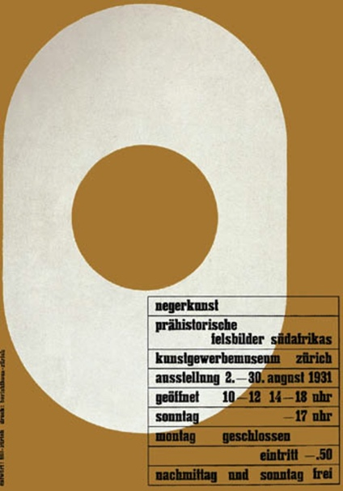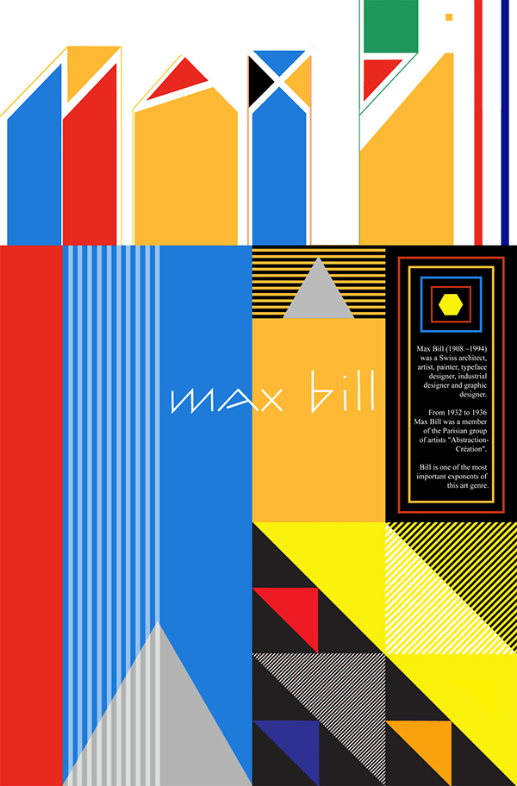

Max Bill